EL84 6BQ5 Paar 8 #1043 + #1055
Messdaten können auf http://dbl.musicweb.ch/tubedata heruntergeladen werden.

Paarmessdaten beide Röhren übereinander gelegt:
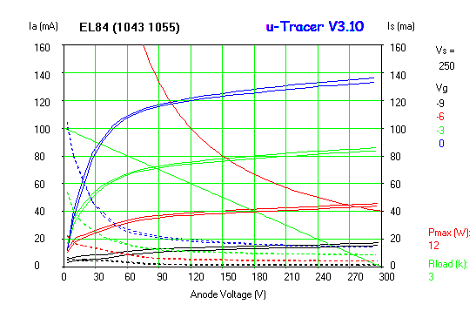

#1043
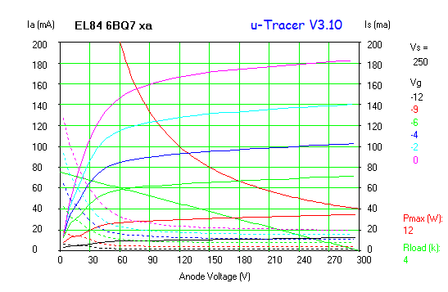#1055
